Felipe Serra



**Agrotech**

Software de gerenciamento

e controle da frota

Jaguariúna, 2023.

Felipe Augusto Ribeiro Serra

**Agrotech**

A Agrotech está implementando um software de gerenciamento de frota

Com o software, pode gerenciar manutenção e

operações e monitorar comportamento de motoristas.

Isso ajuda a reduzir custos, aumentar eficiência

e melhorar a segurança da frota

além de ser altamente personalizável às

necessidades de cada empresa.

Jaguariúna, 2023.

**DOCUMENTO DE ESTRUTURA ANALÍTICA DO PROJETO(EAP)**

Sumário

1.RESUMO ..................................................................................................................**.**

2.JUSTIFICATIVA 4

3.OBJETIVOS 4

4.INTRODUÇÃO 4

6. CONVENÇÕES, TERMOS E ABREVIAÇÕES 5

6.1. IDENTIFICAÇÃO DOS REQUISITOS 6

6.2. PROPRIEDADES DOS REQUISITOS 6

7. REGRAS DE NEGÓCIO 7

[RN02] Gerenciamento dos motoristas 7

[RN03] Gerenciamento da frota 7

[RN04] Manutenção veicular 7

[RN05] Operações veiculares 7

[RN06] Dashboard administrativo 7

8. REQUISITOS FUNCIONAIS (CASOS DE USO) 7

9. REQUISITOS NÃO FUNCIONAIS 10

9.1. [NF001] Autenticação Com middleware 10

10. ORÇAMENTO 10

11. EXECUÇÃO 11

Front-end: 11

Mobile: .......................................................................................................................12

12. RELATORIO DE TESTES ...................................................................................14 13. CONCLUSÃO ......................................................................................................15

# 2.JUSTIFICATIVA

O motivo deste projeto é a necessidade da empresa de aprimorar o controle da sua frota de veículos, auxiliando na tomada de decisões estratégicas e aumentando a competitividade no mercado. Com um sistema de gerenciamento eficiente, a empresa pode melhorar o uso dos seus veículos, reduzir custos com manutenção e aumentar a eficiência das suas operações, o que pode trazer vantagens competitivas significativas no mercado de transporte e logística. Além disso, a implementação de um sistema de gerenciamento também pode trazer melhorias na segurança dos motoristas e passageiros, na gestão de riscos e na qualidade do serviço oferecido aos clientes.

# 3.OBJETIVOS

Objetivo Geral:

Desenvolver uma plataforma de gerenciamento de frota para a AgroTech.

Objetivos Específicos:

1. Desenvolver uma interface de usuário facil e responsiva para a plataforma AgroTech
2. Integrar sistemas de gerenciamento de frotas para utilização no dia a dia
3. Garantir a segurança dos dados dos clientes por meio de tecnologias de criptografia e protocolos de segurança
4. Oferecer aos funcionários e aos gerentes informações precisas e atualizadas sobre os veículos da frota

# 4.INTRODUÇÃO

Este projeto tem como objetivo desenvolver um sistema de gerenciamento de tarefas para equipes, visando aumentar a eficiência e produtividade no ambiente de trabalho.

O sistema proposto busca fornecer uma solução simples e eficaz para essa demanda, permitindo que equipes de diferentes áreas possam acompanhar o progresso de seus projetos de maneira organizada e colaborativa.

Através deste sistema, será possível criar e atribuir tarefas a membros da equipe, definir prazos e acompanhar o progresso de cada atividade, de modo que todos os envolvidos possam ter uma visão clara do que precisa ser feito e em que etapa cada tarefa se encontra.

Ao final do projeto, espera-se ter desenvolvido uma ferramenta útil e eficiente para equipes de diferentes áreas, contribuindo para uma maior produtividade e eficiência no ambiente de trabalho.

**5. CRONOGRAMA**

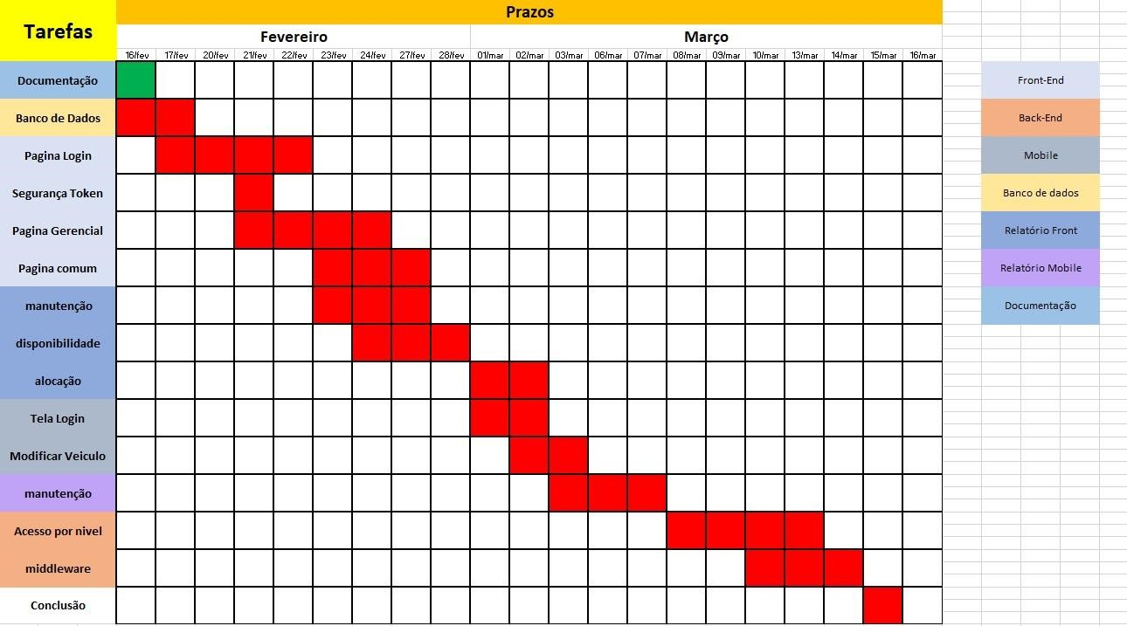

# CONVENÇÕES, TERMOS E ABREVIAÇÕES

A correta interpretação deste documento exige o conhecimento de algumas convenções e termos específicos, que são descritos a seguir.

## IDENTIFICAÇÃO DOS REQUISITOS

Por convenção, a referência a requisitos é feita através do nome da subseção onde eles estão descritos seguidos do identificador do requisito, de acordo com a especificação a seguir: [nome da subseção, identificador do requisito]

Por exemplo, o requisito funcional [Incluir Usuário.RF016] deve estar descrito em uma subseção chamada “Incluir Usuário”, em um bloco identificado pelo número [RF016]. Já o requisito não-funcional [Confiabilidade.NF008] deve estar descrito na seção de requisitos não-funcionais de Confiabilidade, em um bloco identificado por [NF008]. Os requisitos devem ser identificados com um identificador único.

A numeração inicia com o identificador [RF001] ou [NF001] e prossegue sendo incrementada à medida que forem surgindo novos requisitos.

Cada requisito deve fazer referência a uma regra de negócio [RN001].

## PROPRIEDADES DOS REQUISITOS

Para estabelecer a prioridade dos requisitos, foram adotadas as denominações

“essencial”, “importante” e “desejável”.

Essencial é o requisito sem o qual o sistema não entra em funcionamento. Requisitos essenciais são requisitos imprescindíveis, que têm que ser implementados impreterivelmente.

Importante é o requisito sem o qual o sistema entra em funcionamento, mas de forma não satisfatória. Requisitos importantes devem ser implementados, mas, se não forem, o sistema poderá ser implantado e usado mesmo assim.

Desejável é o requisito que não compromete as funcionalidades básicas do sistema, isto é, o sistema pode funcionar de forma satisfatória sem ele. Requisitos desejáveis podem ser deixados para versões posteriores do sistema, caso não haja tempo hábil para implementá-los na versão que está sendo especificada.

# REGRAS DE NEGÓCIO

Estas regras de negócio foram elencadas utilizando a técnica de levantamento orientado a **ponto de vista** e **etnografia**, observando e estudando outros aplicativos de bancos virtuais, observando suas funcionalidades básicas e objetivando aplicá-las.

**[RN01] Autenticação**.

Autenticar o acesso de usuários ao sistema e limitar suas permissões de acordo com seu nível.

# [RN02] Gerenciamento dos motoristas

Implementação de funcionalidades que permitam o usuário inserir, alterar, excluir e listar usando os registros dos motoristas como parâmetro.

# [RN03] Gerenciamento da frota

Será necessário a implementação de funcionalidades que permitam ao usuário inserir, atualizar, excluir e listar utilizando filtros os registros dos veículos pertencentes as frotas.

# [RN04] Manutenção veicular

Para melhor controle, todas as manutenções realizadas deverão ser registradas, contendo informações como data de início e fim da manutenção, valor gasto e descrição da manutenção.

# [RN05] Operações veiculares

Dentro da frota existem veículos de carga, visita e vendas. As operações deverão ser registradas para controle de trabalho. Algumas informações importantes para registro são: motorista responsável, data de saída e retorno e descrição do serviço.

# [RN06] Dashboard administrativo

Os relatórios deverão possuir gráficos e resumos de fácil visualização e compreensão.

# REQUISITOS FUNCIONAIS (CASOS DE USO)

**8.1. [RF001] Autenticação.**

Prioridade: (x) Essencial ( ) Importante ( ) Desejável

O sistema deve conter uma verificação de usuário identificando o nível do seu cargo.

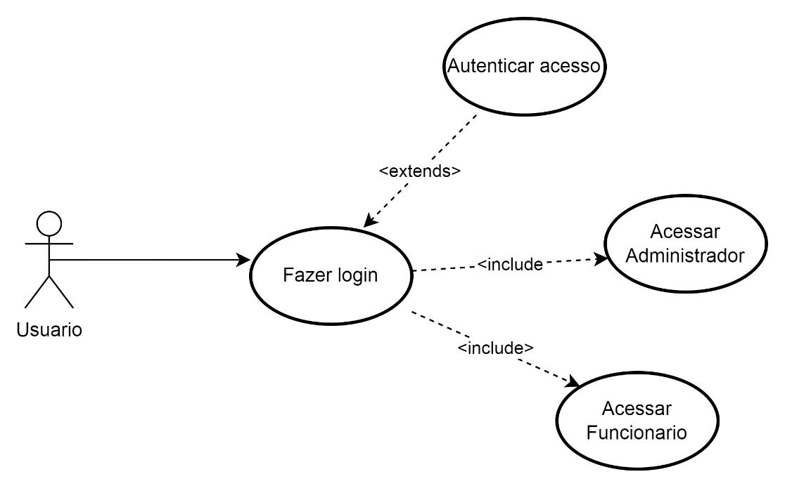

**8.2. [RF002] Acesso a Relatórios.**

Prioridade: (x) Essencial ( ) Importante ( ) Desejável A página comum deve ter acesso somente a relatórios. Poderá ser acessada tanto pelo funcionário ou gerente

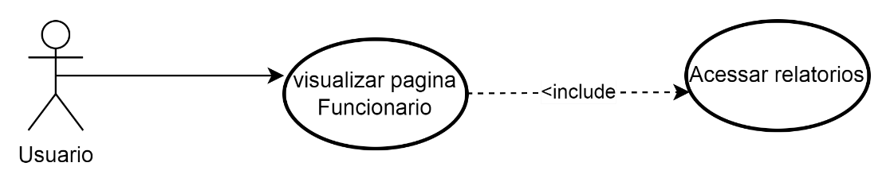

**8.3. [RF003] Gerenciamento da Frota e Motorista.**

Prioridade: (x) Essencial ( ) Importante ( ) Desejável

A página gerencial poderá realizar CRUD da frota e dos motoristas.

Poderá ser acessada somente pelo gerente

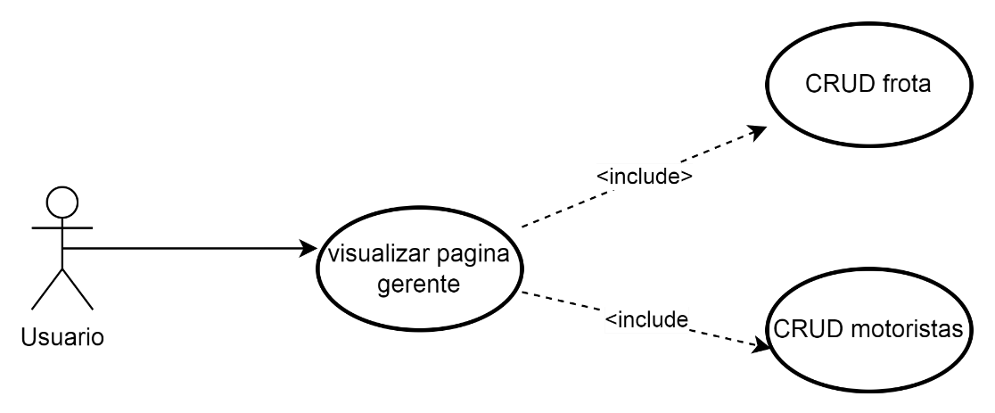

**8.4. [RF004] Dashboard para Gerente.**

Prioridade: (x) Essencial ( ) Importante ( ) Desejável

A página do Dashboard devera conter os gráficos com relatórios atualizados e com uma fácil interpretação. Acessado somente pelo gerente

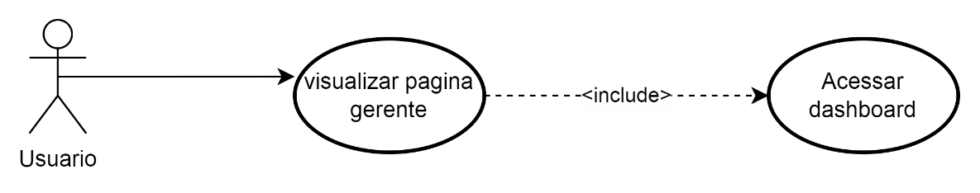

# REQUISITOS NÃO FUNCIONAIS

## [NF001] Autenticação Com middleware

Em nosso sistema, utilizaremos middleware.

# ORÇAMENTO

|  |  |  |  |
| --- | --- | --- | --- |
| Descrição | Custo/H | Tempo(H) | Subtotal |
| Banco de Dados | R$ 25 | 10 | R$ 250 |
| Back-end. | R$ 45 | 50 | R$ 2.250 |
| Front-end. | R$ 55 | 60 | R$ 3.300 |
| Mobile | R$ 55 | 20 | R$ 1.100 |
| Total | - | 140 | R$ 6.900 |

# EXECUÇÃO

# Front-end:

Login:



Gerenciamento Veicular:

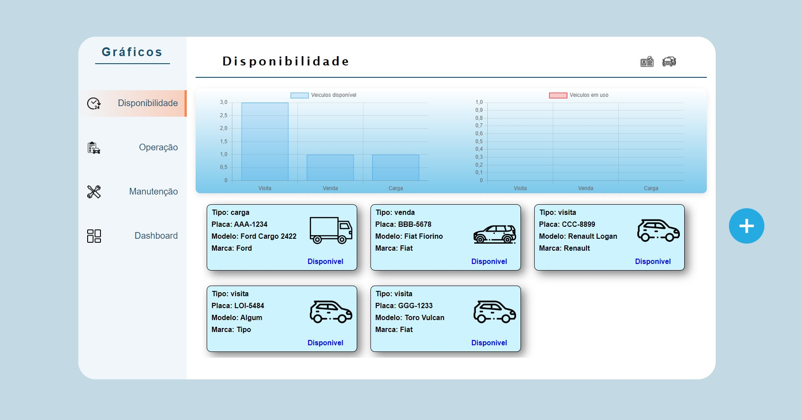

Gerenciamento de Motoristas:

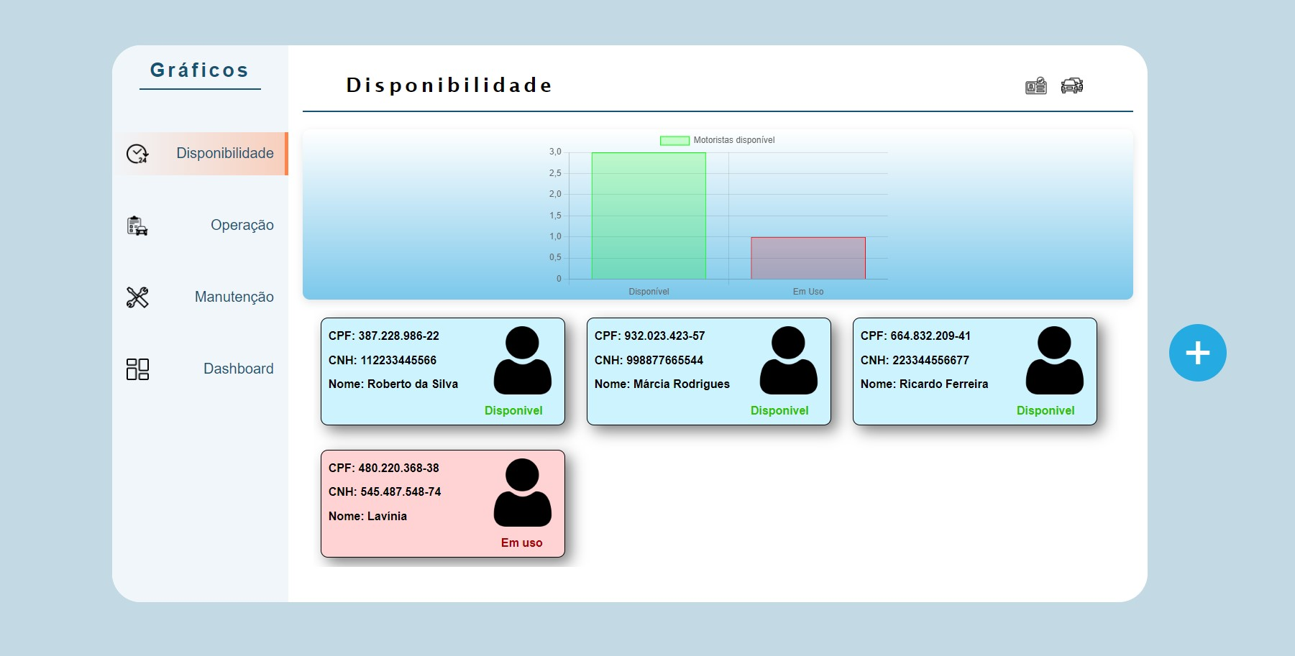

Gerenciamento de Operações:

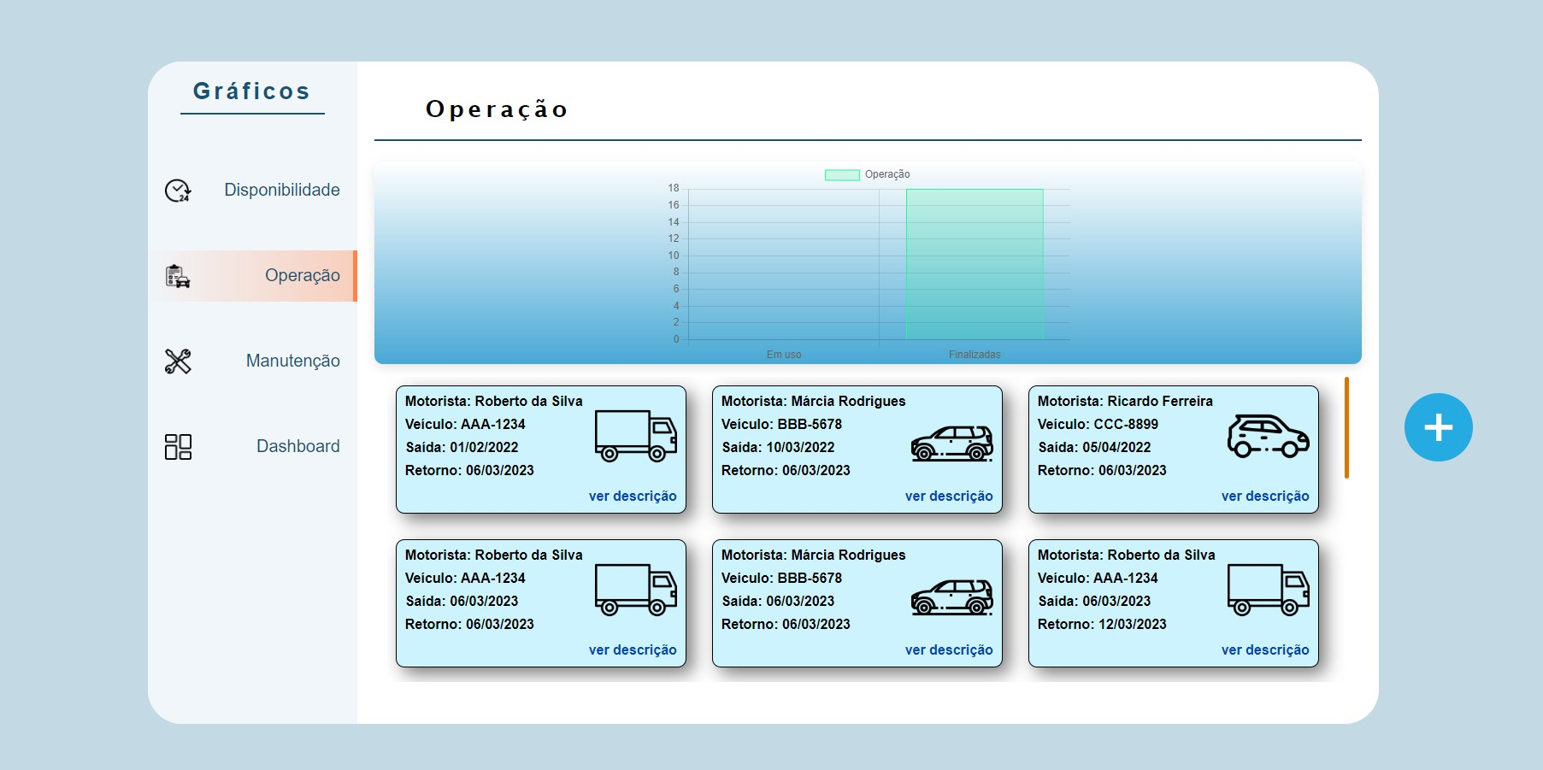

Gerenciamento de Manutenções:

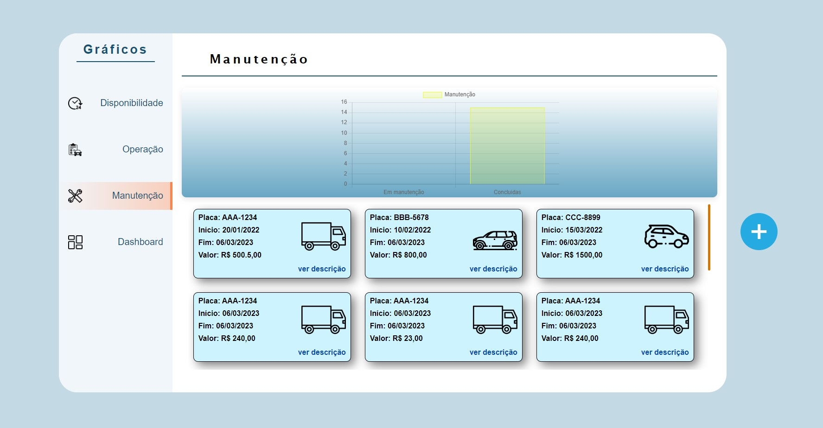

Dashboard Disponibilidade:

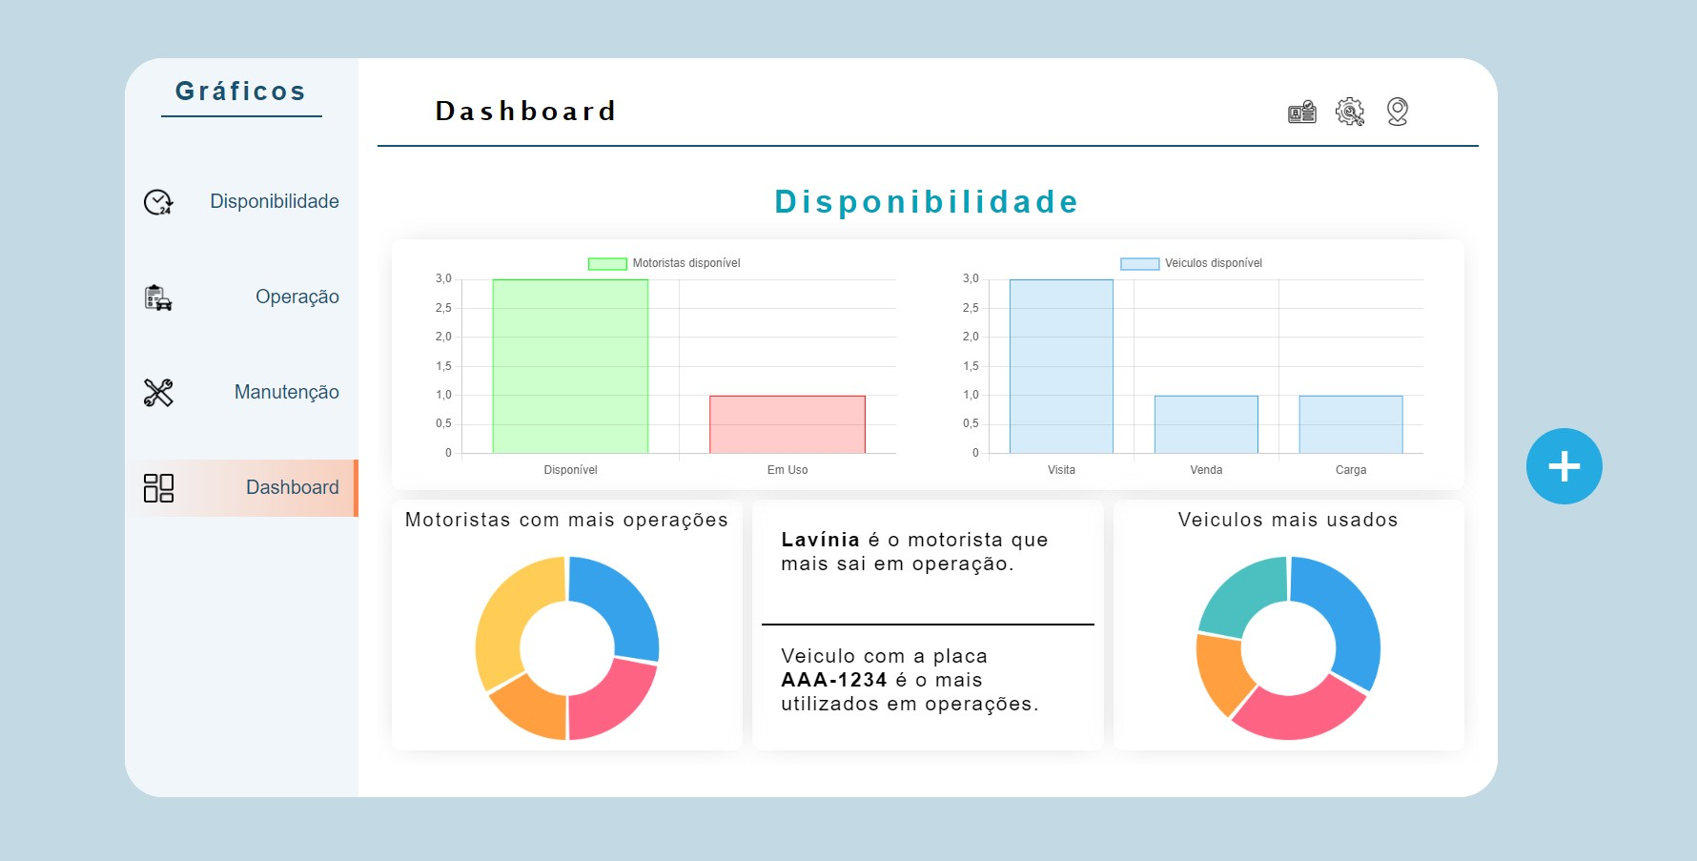

Dashboard Manutenções:

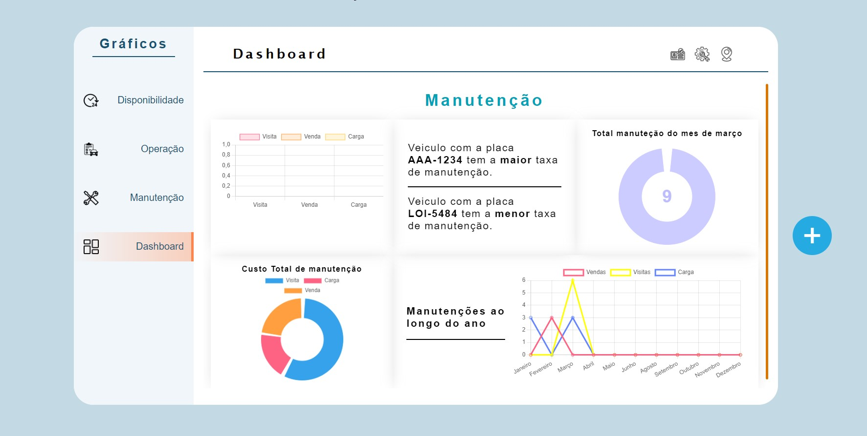

Dashboard Operações:

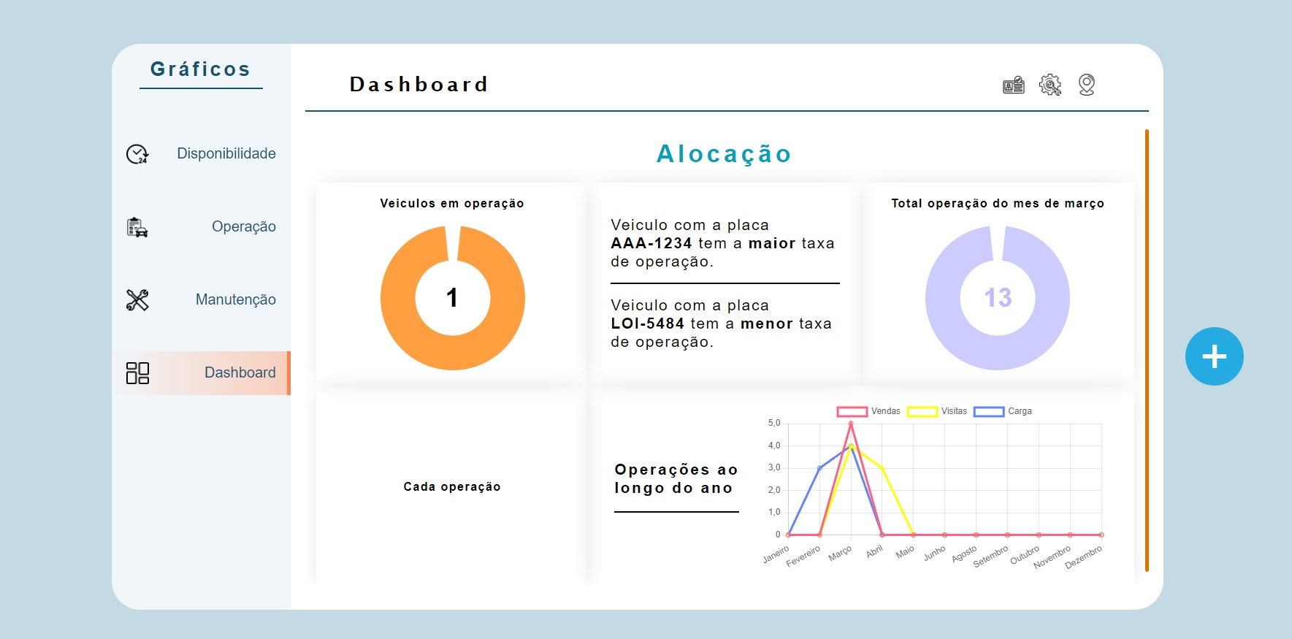

**Mobile:**

Login:

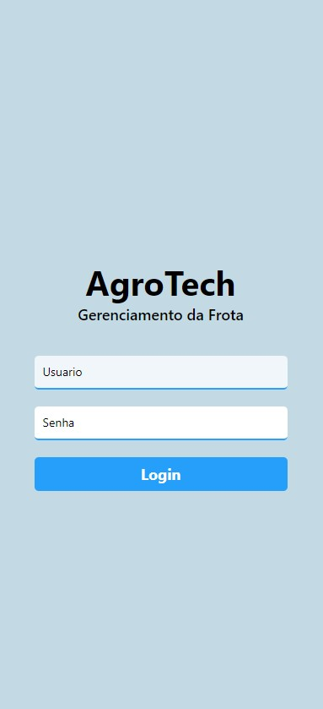

Manutenções:

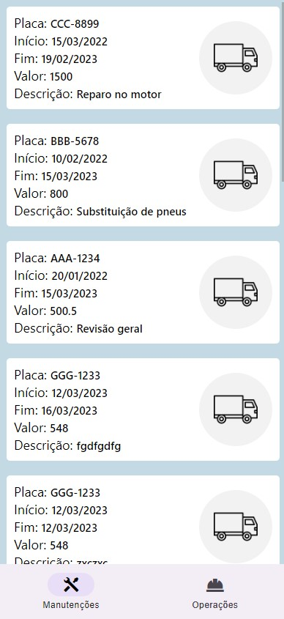

Operações:

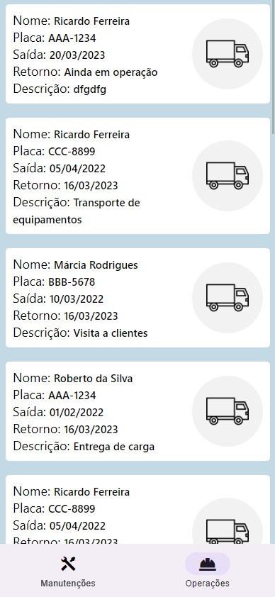

1. **RELATORIO DE TESTES**

1: Foi realizado o uso de middleware, diferenciando gerente de funcionário e criptografando as senhas tanto no front-end quanto no back-end.

2: Também foram realizados testes em cadastrar, listar e alterar, nos demais fatores do projeto.

3: Todos os testes foram feitos com o Insomnia

Conclusão: Os testes foram realizados a maioria com sucesso, rapidamente arrumamos e todos estão funcionando perfeitamente, prontos para o uso.

1. **CONCLUSÃO**

Resumo das lições aprendidas:

1: Criptografia de senha.

2: O uso de Chart.js

3: Documentações melhores.

4: Utilizo de frameworks no expo.